МІНІСТЕРСТВО ОСВІТИ ТА НАУКИ УКРАЇНИ
КИЇВСЬКИЙ НАЦІОНАЛЬНИЙ УНІВЕРСИТЕТ ІМ. ТАРАСА ШЕВЧЕНКА ФАКУЛЬТЕТ ІНФОРМАЦІЙНИХ ТЕХНОЛОГІЙ
Кафедра мережевих та інтернет технологій

Лабораторна робота №5
Іващенко Каріни Дмитрівни
Тема: Створення програми для адміністрування даних з використанням патерну MVC.
Мета: Закріпити знання щодо реалізації архітектурного патерну MVC, організації веб-інтерфейсу за допомогою Thymeleaf і виконання CRUD-операцій у Spring Boot. Отримати практичний досвід розробки веб-додатків, працюючи з базами даних через Spring JPA.
Обрана тематика: №15 Портал про космос і астрономію.

1. ТЕОРЕТИЧНІ ВІДОМОСТІ
У цій лабораторній роботі здійснено перехід до інтегрованого підходу з використанням Spring MVC та Thymeleaf. Це дозволяє реалізувати серверний рендеринг сторінок (Server-Side Rendering) замість клієнтського, що значно спрощує архітектуру проєкту та інтеграцію із серверною частиною.
- Thymeleaf — це серверний шаблонізатор для Java, який динамічно генерує HTML-сторінки на основі даних від контролера. Шаблони є звичайними HTML-файлами, що містять спеціальні атрибути (наприклад: th:text, th:each, th:field, th:href), завдяки чому їх можна переглядати в браузері навіть без запуску сервера.
- Bootstrap 5 — CSS-фреймворк для швидкого створення адаптивного веб-інтерфейсу за допомогою готових компонентів (таблиці, форми, кнопки, навігаційні панелі) та 12-колонної системи сітки (Grid System).
- Патерн MVC (Model-View-Controller):
  - Model (Модель): класи-сутності, що відображають структуру бази даних (Item.java).
  - View (Представлення): HTML-шаблони, що формують інтерфейс для користувача.
  - Controller (Контролер): Java-класи, які обробляють HTTP-запити, керують потоком даних та пов'язують Модель із Представленням.

2. СТРУКТУРА ПРОЄКТУ
Код програми організовано відповідно до концепції MVC.
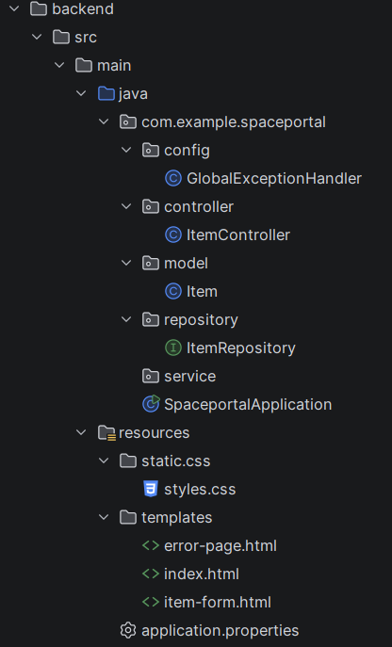

3. ХІД РОБОТИ ТА РЕАЛІЗАЦІЯ КОДУ
3.1. Налаштування залежностей (pom.xml)
У файл конфігурації Maven додано стартер для підтримки шаблонізатора Thymeleaf:
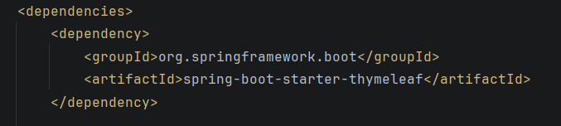

3.2. Налаштування підключення до БД PostgreSQL (application.properties)
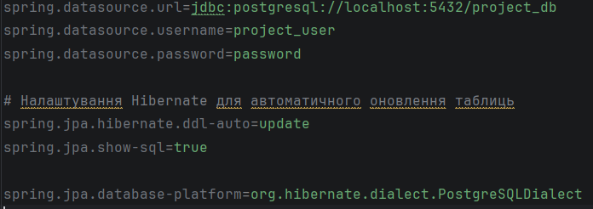
3.3. Реалізація Веб-Контролера (ItemController.java)
Контролер обробляє HTTP-запити для виконання всіх CRUD-операцій.
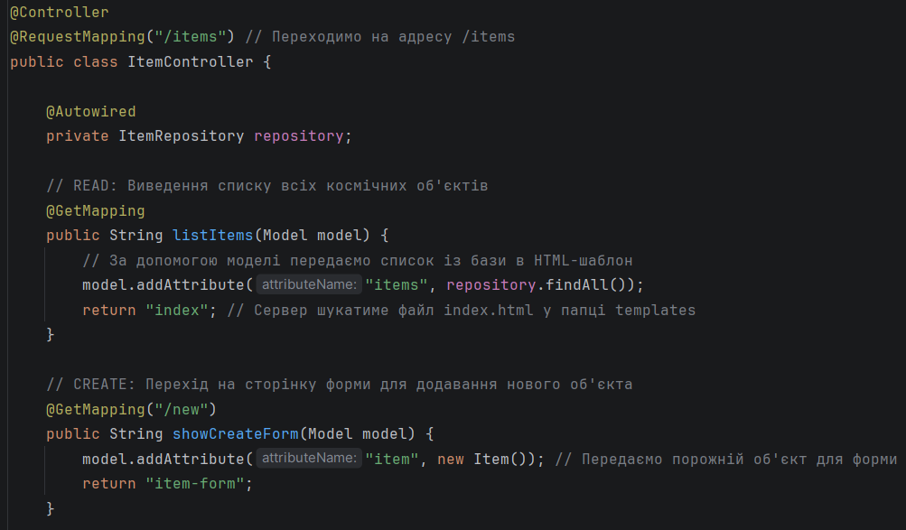
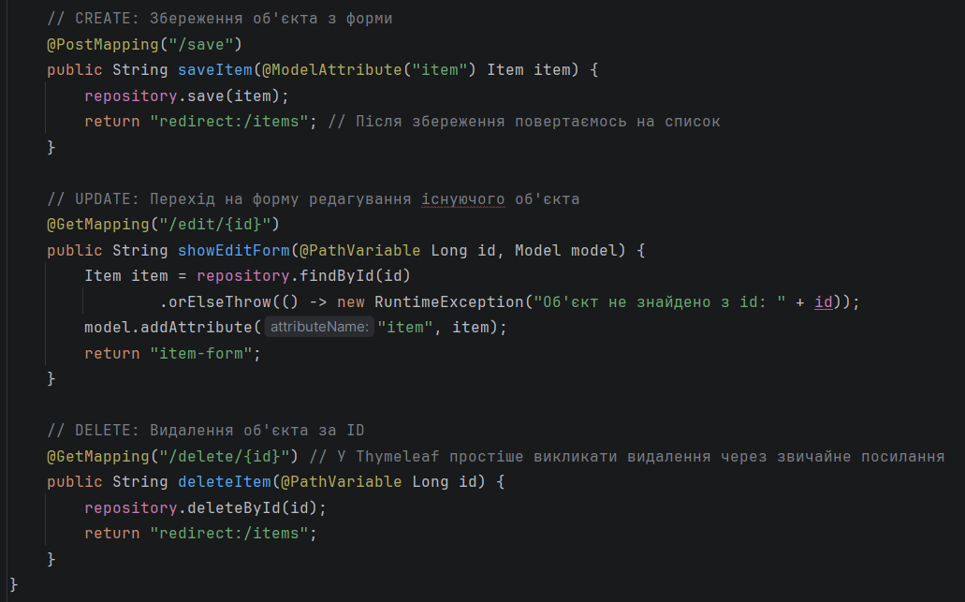
3.4. Реалізація Глобального Обробника Помилок (GlobalExceptionHandler.java)
Клас перехоплює винятки по всьому додатку та перенаправляє на сторінку помилки.
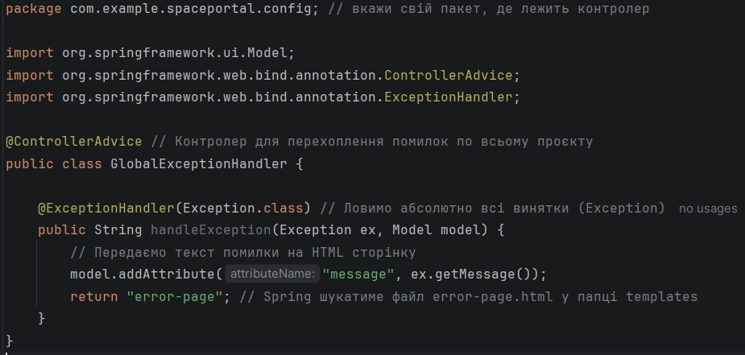

3.5. Веб-інтерфейс користувача (View) та Кастомні Стилі
(index.html)
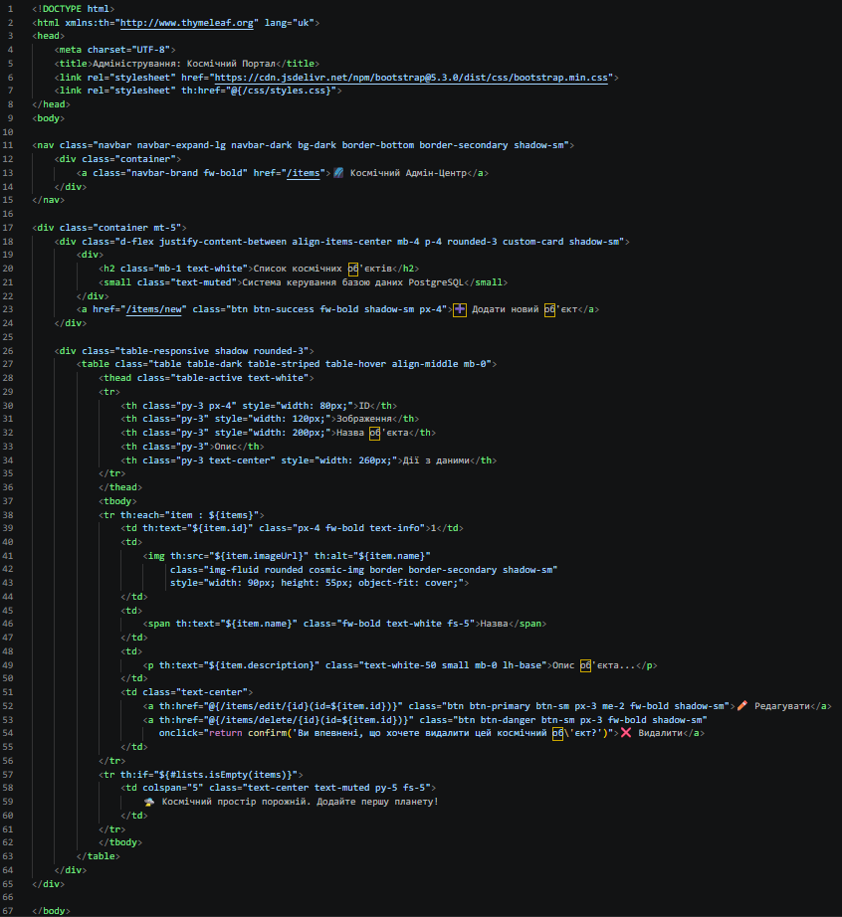
(item-form.html)
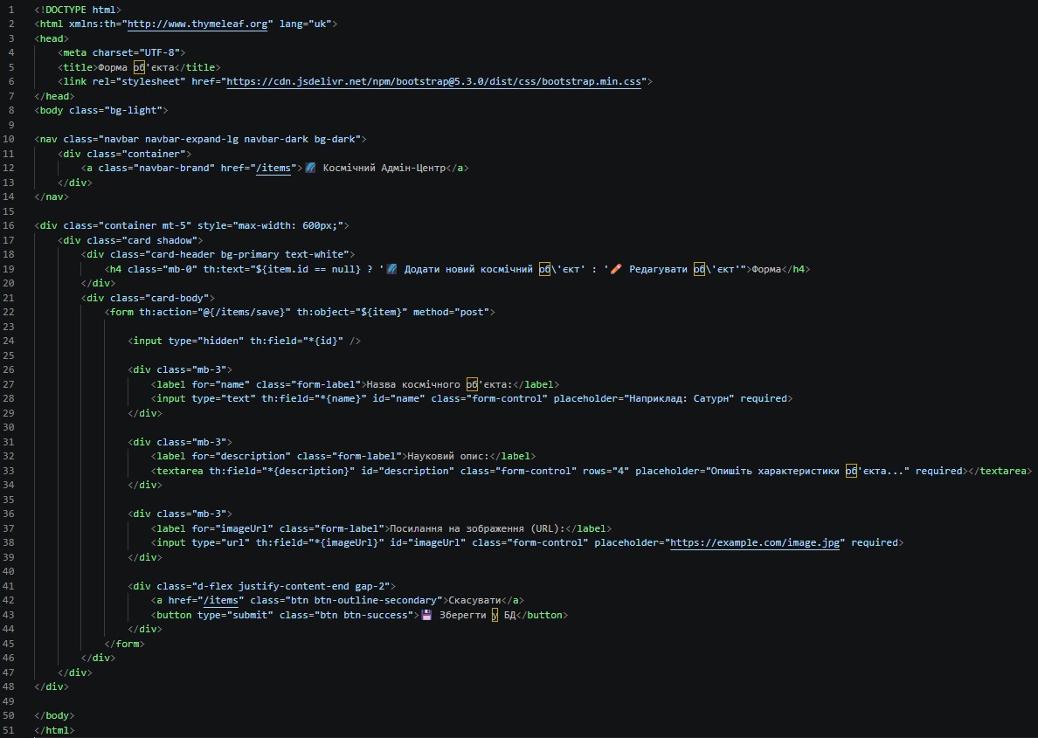
(error-page.html)
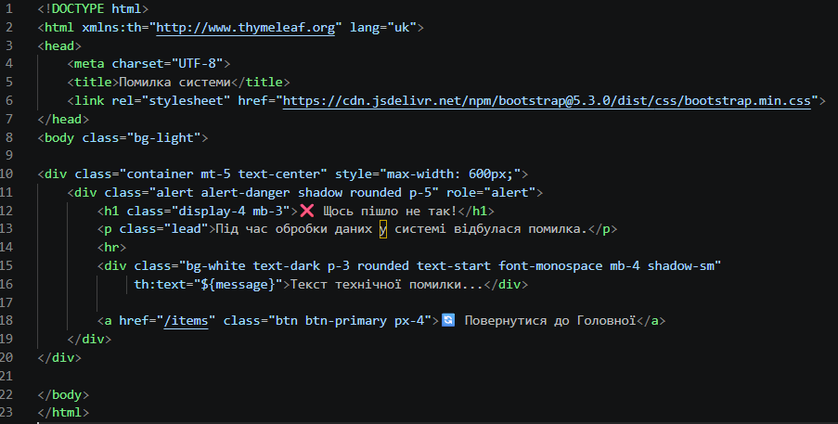

4. РЕЗУЛЬТАТИ РОБОТИ ТА ТЕСТУВАННЯ ФУНКЦІОНАЛУ
4.1. Головний екран системи (Рендеринг списку)
За адресою http://localhost:8080/items успішно виводиться розроблений інтерфейс адмін-панелі у глибоких графітових тонах із кастомними неоновими кнопками та картками.
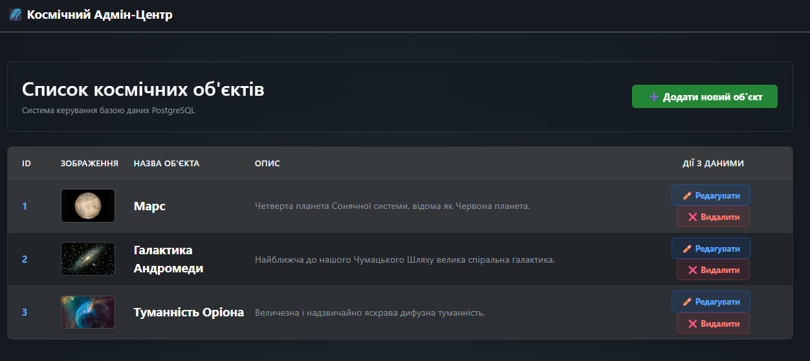
4.2. Форма додавання та редагування об'єктів
Система успішно завантажує сторінку item-form.html для введення наукових даних.
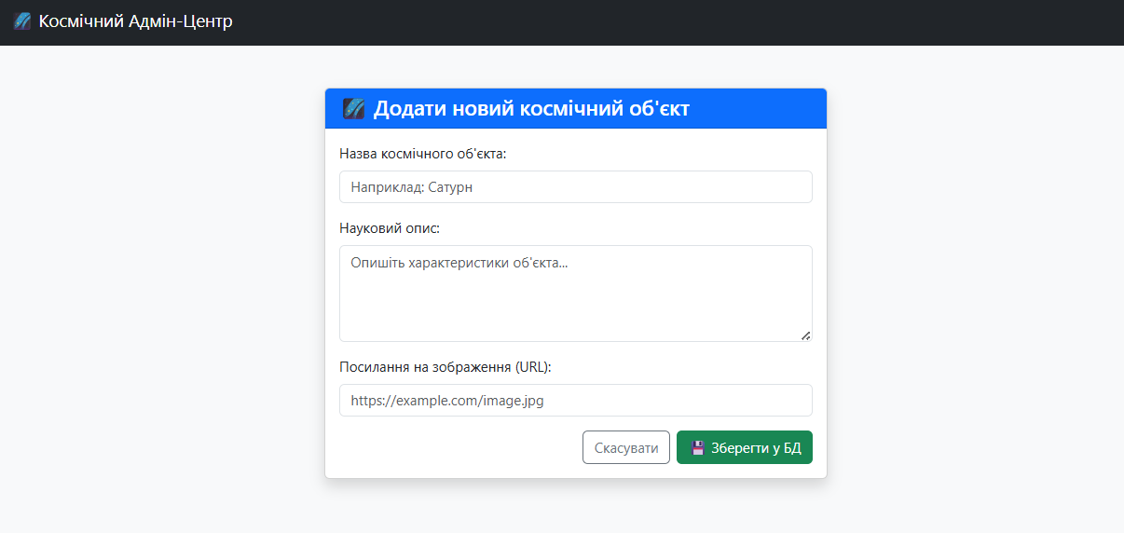
4.3. Робота системи обробки помилок
При спробі звернутися до неіснуючого об'єкта додаток коректно відпрацьовує збій та показує користувачеві кастомну Bootstrap сторінку помилки.
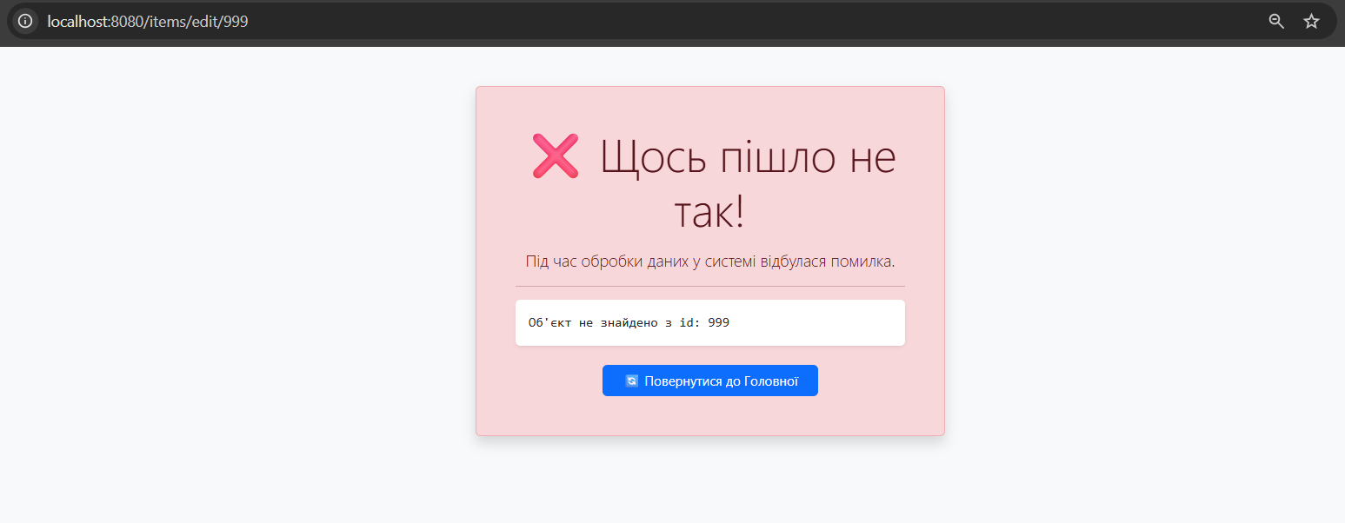
4.4. Стан бази даних у pgAdmin
Синхронізація успішно виконується, дані додаються, оновлюються та видаляються з таблиці на сервері PostgreSQL.
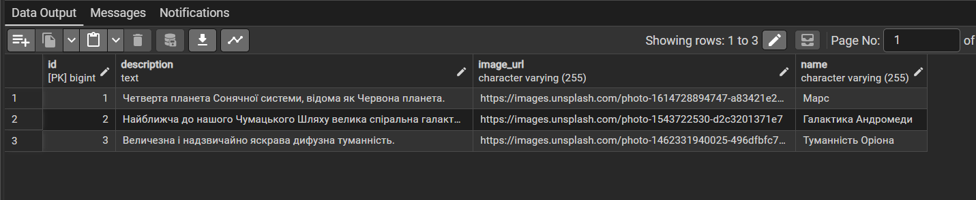

5. ПОРІВНЯЛЬНИЙ АНАЛІЗ: ЩО ЗМІНИЛОСЯ ПОРІВНЯНО З ЛАБОРАТОРНОЮ РОБОТОЮ № 4
Головна відмінність цієї лабораторної роботи від попередньої полягає в радикальній зміні архітектури веб-додатка. Ми перейшли від децентралізованої архітектури (де фронтенд і бекенд існують окремо) до монолітної інтегрованої системи на базі Spring MVC та Thymeleaf.
Ось детальна порівняльна таблиця ключових технологічних змін:
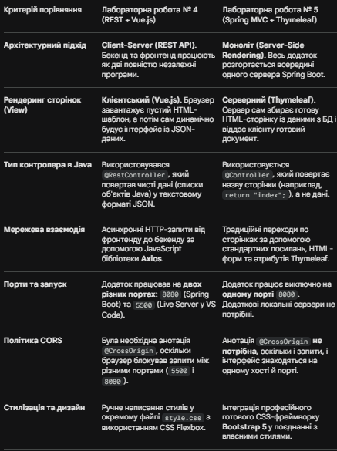
Запитання для самоперевірки:
- Що таке патерн MVC і які його основні компоненти?
MVC — це архітектурний шаблон проектування, який розділяє логіку програми на три взаємонезалежні компоненти: Модель (Model — робота з даними), Представлення (View — користувацький інтерфейс) та Контролер (Controller — бізнес-логіка та обробка запитів).

- Як Spring MVC реалізує взаємодію між Model, View та Controller?
Контролер приймає HTTP-запит від клієнта, звертається до сервісів або репозиторіїв (Model) для отримання даних, додає ці дані в об'єкт Model фреймворку і повертає ім'я текстового шаблону. Spring MVC передає модель шаблонізатору, який формує фінальний HTML (View) і повертає його браузеру.

- Які можливості надає Thymeleaf у Spring-застосунку?
Thymeleaf дозволяє створювати динамічні HTML-сторінки на сервері, використовуючи спеціальні XML/HTML атрибути. Він повністю інтегрується зі Spring MVC, дозволяє легко виводити змінні, перебирати колекції в циклах, будувати умовні конструкції та зв'язувати об'єкти з формами введення.

- Як працює Spring JPA у взаємодії з базою даних?
Spring JPA є високорівневою обгорткою над Hibernate/ORM. Завдяки наслідуванню інтерфейсу JpaRepository розробник отримує готові методи для маніпуляцій з даними. Spring JPA автоматично транслює Java-методи у відповідні SQL-запити до обраної реляційної СУБД.

- Як забезпечити виконання CRUD-операцій у Spring MVC?
Для цього методи контролера зв'язуються з відповідними HTTP-методами (@GetMapping, @PostMapping) та методами JPA-репозиторію: findAll() для читання, save() для створення/оновлення та deleteById() для видалення об'єктів.

- Як забезпечити валідацію даних у формах на веб-сторінках?
Валідацію можна забезпечити на рівні клієнта за допомогою стандартних атрибутів HTML5 (наприклад, required, pattern) та на рівні сервера за допомогою специфікації Bean Validation (Jakarta Starter Validation) та анотацій (@NotNull, @Size, @NotBlank) у класі моделі.

- Як налаштувати підключення PostgreSQL у Spring Boot-проєкті?
Необхідно додати залежність драйвера postgresql у pom.xml та вказати параметри авторизації (URL бази, логін, пароль, ddl-auto налаштування та відповідний діалект SQL) у конфігураційному файлі application.properties.

- Які HTTP-запити використовуються для CRUD-операцій у Spring MVC?
У класичному Spring MVC з Thymeleaf найчастіше використовуються запити GET (для завантаження списків та форм) та POST (для передачі заповнених даних, створення, оновлення або видалення через веб-форми).

- Як організована робота контролерів у Spring MVC?
Клас помічається анотацією @Controller, що реєструє його як Spring-бін, методи якого за замовчуванням повертають імена файлів-представлень. Маршрутизація забезпечується за допомогою комбінацій анотацій @RequestMapping, @GetMapping та @PostMapping.

- Які засоби використовуються для стилізації веб-інтерфейсу у Thymeleaf?
Використовуються підключення зовнішніх CSS-фреймворків (Bootstrap 5) через CDN-посилання, а також підключення власних статичних файлів стилів з папки resources/static/css/ за допомогою Thymeleaf-синтаксису th:href="@{/css/styles.css}".

Висновки: Під час виконання лабораторної роботи №5 було успішно освоєно практичні навички розробки вебдодатків на основі архітектурного патерну MVC (Model-View-Controller) за допомогою фреймворку Spring Boot.
У ході роботи було реалізовано повний цикл CRUD-операцій для взаємодії з базою даних PostgreSQL через Spring Data JPA. Завдяки інтеграції шаблонізатора Thymeleaf та CSS-фреймворку Bootstrap 5 було створено адаптивний, сучасний та зручний інтерфейс для адміністрування космічних об'єктів. Також було налаштовано систему глобального перехоплення винятків (@ControllerAdvice), що значно підвищило стабільність додатка та інформативність інтерфейсу для користувача у разі виникнення помилок.

